報道関係者各位　　　　　　　　　　　　　　　　　　　　　　　　　　　　　　　　　　　　　　　　2024年11月13日

エンターテイメントスクール「ONE TRIBE」

〜ダウン症のある方にもっと輝ける場を〜

エンターテイメントスクール『ONE TRIBE』が

ダンス発表会を開催します

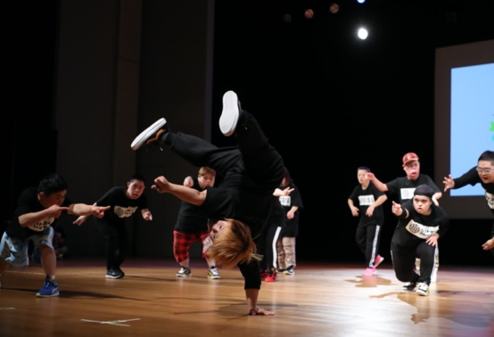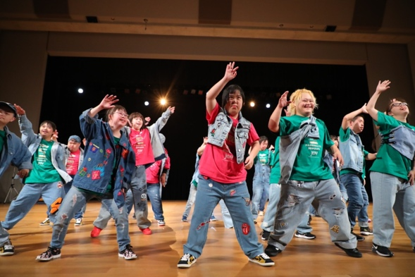　ダウン症の方を対象としたエンターテイメントスクール「ONE　TRIBE」が、11月24日に堺市でダンス発表会『ワントラワンピーポー』を開催します。毎年行っている発表会は今年で5年目。出演者は約100名、観客は総勢400名を予定しています。今年のテーマは『マイストーリー（人生）』。様々なダンスジャンルで「成長」を表現していきます。

**これまでのワンピーポーの様子**

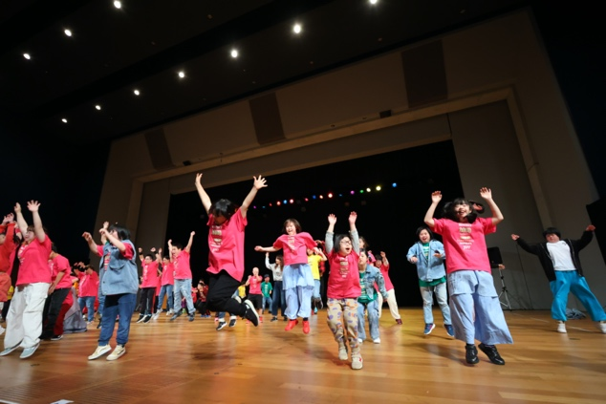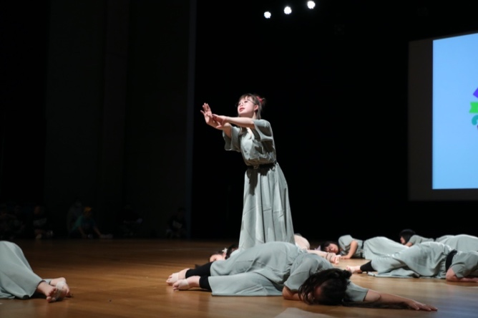

◆イベント名◆　ワントラワンピーポー2024　MY STORY

◆日程◆　2024年11月24日

◆時間◆　OPEN13:45　START14:30　CLOSE17:00

◆会場◆　ビッグ・アイ 《多目的ホール》  
　　　　　　住所　〒590-0115 大阪府堺市南区茶山台1－8－1  
　　　　　　TEL 072-290-0900  
　　　　　　最寄駅 泉ヶ丘駅

お問合せ先：タグアップ合同会社　担当：小山田

大阪府寝屋川市打上宮前町10-17

TEL：090-5964-2383

ホームページ：https://onetribe.jp/　　　　⇨⇨⇨

インスタグラム：https://www.instagram.com/onetribe.osaka/　　⇨⇨⇨



